

RECEP TAYYİP ERDOĞAN ÜNİVERSİTESİ TEKNİK BİLİMLER MESLEK YÜKSEK OKULU

# MEKATRONİK BÖLÜMÜ

**SİSTEM ANALİZİ VE TASARIM PROJE RAPORU**

**AKILLI EV SİSTEMLERİ**

**ERSİN ÖZTÜRK 194183003**

**Öğr. Gör. BURCU ERGÜN**

**RİZE**

2021

**ÖZET**

Akıllı Ev Sistemleri, cep telefonu ya da tablet kullanarak; dilenilen yerde, dilenilen anda evin sistemlerini açıp kapatabilmeyi ya da kontrol edebilmeyi sağlayan bir sistemdir. Akıllı Ev Sistemleri kişinin belirleyeceği zaman dilimlerinde, kişinin belirleyeceği durumlara göre programlayabildiği ısıtma, soğutma, aydınlatma, gaz kaçağı gibi sistemlerin kontrolleriyle yaşam alanında konfor sunuyor. Sistem sayesinde ışıklar, perdeler, panjurlar, televizyon, evin sıcaklığı, su, elektrik, gaz, kapılar ve güvenlik sistemi istenilen şekilde kontrol edilebiliniyor.Sistem, sağladığı mutlak güvenlikle olası unutkanlık veya riskler karşısında evin zarar görmesine engel oluyor ve kişinin içini rahatlatıyor. Akıllı Ev Sistemleri,birbirinden değerli fonksiyonları ile huzurlu bir yaşam sunuyor.

**ÖNSÖZ**

Bu raporun hazırlanmasında bizden desteklerini esirgemeyen, bilgilerini ve deneyimlerini bizimle paylaşan Teknik Bilimler Meslek Yüksek Okulu Fakültesi Mekatronik Bölüm hocalarımıza ve rapor danışmanımız öğr. Gör. Burcu ŞANAL’a teşekkürlerimi sunarım.

**İÇİNDEKİLER**

KAPAK SAYFASI..................................................................................................................xxx

ÖZET.......................................................................................................................................... i

ÖNSÖZ...................................................................................................................................... ii

İÇİNDEKİLER........................................................................................................................... 1

MALZEME LİSTESİ.............................................................................................................. 2-3

BU PROJENİN TASARLANMA AMACI ...............................................................................4

AKILLI EV TEKNOLOJİSİ................................................................................................5-6-7

MAKET EVİN YAPIM AŞAMALARI........................................................8-9-10-11-12-13-14

ARDUINO KODU...............................................................................................15-16-17-18-19

DEVRE ŞEMASI.................................................................................................................20-21

ARDUINO İLE BLUETOOTH KONTROLLÜ AKILLI EV YAPIMI................................22

KAYNAKÇA..........................................................................................................................23

**MALZEME LİSTESİ**

|  |  |  |
| --- | --- | --- |
| MALZEME ADI | GÖREVİ | FİYATI |
| JUMPER KABLOLAR | Arduino’dan aldığı enerjiyi kendi üzerinden borda iletmektir. | 16 |
| BLUETOOTH MODÜLÜ(HC 05) | mobil cihaz ile Arduino arasında ki iletişimi sağlayarak mobil cihazdan gelen komutları Arduino ya iletmek. | Var olan |
| 5 ADET LED | Arduino’dan Breadboard’a gelen enerji ile kablolar vasıtası ile projenin önceden belirlenen noktalarını aydınlatmak. | 2 |
| DİRENÇLER | bord üzerinde ki led, sensor ve motorlara doğru akım gitmesini sağlayarak aşırı voltaj’dan doğacak yanmaları engellemek. | 2 |
| ARDUİNO | Ledler ve diğer Arduino ekipmanlarına yazılım aracılığı ile iletişimini sağlamak ve güç kaynağı ile beslemek. | 32 |
| DC MOTOR | Arduıno dan aldığı enerji ile evin kapısını ve pencereleri uzaktan kontrol ile açmak | 5 |
| TERMİSTOR | evin içerisinde ki güncel sıcaklığı kullanıcıya iletmek. | 6 |
| BREADBOARD | kablolardan gelen enerjiyi alarak üzerinde önceden voltaj değeri belirlenmiş çevre ekipmanlarına sensörler, motorlar ve ledlere iletmektedir. | Var olan |
| MİNİ SERVO MOTORLAR | Arduino’dan aldığı enerji ile evin kapısını ve pencerelerin kapısını uzaktan kontroller ile açmak. | 30 |
| BATARYA(MİNİ AKÜ) | Sistemin çalışmasını sağlayan gerekli enerjiyi sağlamak. | Var olan |
| LCD EKRAN | LCD, Sıvı Kristal Ekran elektrikle kutuplanan sıvının ışığı tek fazlı geçirmesi ve önüne eklenen bir kutuplanma filtresi ile gözle görülebilmesi ilkesine dayanan bir görüntü teknolojisidir. | 32 |
| POTANSİYOMETRE | Potansiyometre ayarlanabilir bir dirençtir. Üç bacaklı bir komponenttir. | 5 |
| BUZZER | Arduino devrelerinde ses elde etmek amacıyla kullanılan bir ekipmandır. | 9 |
| LDR | Ortam da üzerine düşen ışık şiddetine göre direnci artıp azalmaktadır. | 8 |

**BU PROJENİN TASARLANMA AMACI**

Son yıllarda görülen yaşlı sayısının fazlalaşması, bu nedenle oluşan romatizma halsizlik gibi sorunlardan dolayı yaşlıların hayatını bir nebze de olsa kolaylaştırmak için ve yaşlı olup evinde tek yaşayan insanların evlerinde güvenlik sorunu, hırsızlık sorunu gibi olayların önüne geçmek için tasarlamış olduğum bir projedir. Bu proje kapsamında yaşlıların günlük yaşantılarının düzene girmesi, kendilerini daha güvende hissetmesini sağlamayı hedefliyor ve yaşlılarımızın evde daha az yorulup daha konforlu bir hayat sunabilmeyi amaçladım.

**AKILLI EV TEKNOLOJİSİ**

Evlerdeki farklı fonksiyonları kontrol etmek için en son teknolojiyi kullanan akıllı ev uygulamaları, hayatımızın önemli bir parçası haline gelen cep telefonlarımız yardımıyla ev işlerini kolayca yönetmeyi sağlıyor. Şu anda piyasada, kapı kilitlerinden, sıcaklık kontrolüne kadar her şeyi akıllı telefonlarla kontrol etmek mümkün.

**AKILLI EV NEDİR?**

Akıllı bir ev teknolojisinin ardındaki temel kavram, evinizdeki bir dizi cihazı ve eşyayı otomatikleştirmenin farklı bir yolunu sunmasıdır. TV'ler, mutfak, banyo ve çamaşır yıkama aletleri, kilitler, ampuller, kapılar, ses ve video gibi çok sayıda cihaz, akıllı telefonlar ya da tabletlerle kontrol edilebilir.

**AKILLI EVLER NASIL ÇALIŞIR?**

Smarthome olarak da bilinen akıllı ev sistemleri, gerekli fonksiyonlara sahip olan otomasyon programlarıyla çalışır. Bugün akıllı evler için birçok farklı otomasyon sistemi bulunuyor ve her birinin farklı bir yazılımı, çalışma sistemi söz konusu. Ancak temel olarak, verilen komutlara bağlı bir biçimde nesneleri harekete geçiren bir sistem olduğunu söyleyebiliriz. Telefon, tablet, bilgisayar gibi cihazlara kurulan yazılımlar sayesinde evler ses, görüntü, arayüz üzerinden kontrol edilebiliyor ve aydınlatma, iklimlendirme, multimedya gibi fonksiyonlar buradan kontrol edilebiliyor. Son teknolojiyle televizyonun ses ayarından panjurların açılma oranına kadar her şeyi böyle kontrol etmek mümkün.

Akıllı ev teknolojisi yalnızca komut sistemiyle ilişkili bir fonksiyonellik sunmuyor. Aynı zamanda elektronik cihazları birbiriyle ilişkilendirerek yönetme imkânı sağlıyor. Örnek vermek gerekirse, televizyonun kontrast ayarını panjurların açıklığıyla ilişkilendirmek bu sistemle mümkün. Akıllı ev sisteminin çalışmasını tam olarak kavrayabilmek için nesnelerin interneti teknolojisinden bahsetmek gerek.

**AKILLI EV SİSTEMLERİNİN FAYDALARI**

Ev teknolojilerinin kişiye özel ihtiyaç ve isteklere göre yapılandırılarak uygulanmasını sağlayan Akıllı ev sistemleri, bireylerin özgün yaşam biçimlerini geliştirmesini sağlarken, evleri daha rahat, güvenli ve kullanışlı kılıyor. Hayatın günlük yoğunluğu içindeki etkinliklere aktif olarak katılan evler, Akıllı Ev Sistemleri sayesinde kendi kendini çalıştırıp idame ettiren, güvenliği sağlayan ve enerji sarfiyatını düşüren birer yaşam arkadaşına dönüşüyor.

Akıllı Ev Sistemleri söz konusu olduğunda, konfor kavramının temelinde, kişiye gereksiz yere zaman kaybettiren ya da normal koşullarda kullanıcı tarafından yapılması mümkün olmayan işlemlerin akıllı ev sistemi tarafından yerine getirilmesi fikri yatıyor. Akıllı Ev ve Bina Sistemleri sayesinde ev ya da binaların neler yapabileceği ise tamamen hayal gücünün sınırlarına bağlı. Bu konuda en büyük kolaylığı, Akıllı Ev ve Bina Sistemleri’nin birçok komutu arka arkaya yerine getirmesini sağlayan "senaryolandırma" seçeneğine borçluyuz.

Tüm perdelerin-panjurların kapanması, aydınlatmaların kapanması, ısıtma-soğutma sisteminin ayarlanması,alarmın devreye girmesi gibi normalde zaman kaybettirecek işlemler tek bir komutla yerine getirilebiliyor. Sabahları kahve makinesinin çalıştırılması, suyun ve evin sıcaklığının ayarlanması, müzik setinin veya televizyonun çalıştırılması, alarm sisteminin devre dışı bırakılması ve evden çıkarken bütün cihazların kapatılıp işyerine evden çıktığınızı haber vermek için telefon edilmesi, bahçenin sulanması gibi “ayrıntılar” da günlük yaşamınızın senaryosuna dahil edilebiliyor. Hal böyle olunca, yıllarca 7/24 çalışabilen Akıllı Bina Sistemleri’yle bir tanışan, ondan kolay kolay vazgeçemiyor.

**AKILLI EV SİSTEMLERİNİN ZARARLARI**

**Nesnelerin İnterneti (IOT) Nedir ve Nasıl Çalışır?**

IOT (Internet Of Things) olarak da bilinen nesnelerin interneti, ilk defa 1999 yılında Kevin Ashton tarafından ortaya atılmış bir kavram. Temelde elektronik cihazların belli haberleşme protokollerini kullanarak birbirleriyle iletişime geçmelerini sağlıyor. Cihazlar bu haberleşme sayesinde, rutin işlevlerini manuel bir müdahale olmadan yerine getirebiliyorlar. IOT teknolojisi bugün akıllı evlerden Manchester örneğinde olduğu gibi kent yönetimine kadar birçok alanda kullanılıyor. Gelecek yıllarda sanayi üretiminde de önemli bir yere sahip olacağı tahmin ediliyor.

Nesnelerin interneti teknolojisi, nesnelerin birbirleriyle otomatik olarak iletişim kurmalarını sağlar. Manchester’daki trafik kontrolü buna örnek gösterilebilir. Kentteki aya geçitlerinin etrafında bulunan sensörler, bölgedeki yoğunluğu algılayarak trafik ışıklarına sinyal gönderiyor ve ışıkların yanma süresi, zamanı yaya/araç trafiğinin oranına göre optimize edilebiliyor. Yani sistemin belli bir şekilde çalışması için, öngörülen durumun gerçekleşmesi ve bunun algılanması yeterli oluyor.

**Akıllı Ev ve IOT Teknolojilerinde Enerji Güvenliği**

Akıllı evler ve ofisler Türkiye’de dâhil olmak üzere dünyanın birçok yerinde kullanılmaya başlandı. Aynı şekilde, IOT hem endüstri üretiminde, hem bireysel alanlarda hem de kent düzeninde kullanılıyor. Nitekim birçok uzman bu teknolojilerin insanlığı yeni bir aşamaya getireceğini düşünmekte. Bu öngörünün yanlış olduğunu söylemek zor. Ancak enerji güvenliği sağlanmadığı sürece, akıllı sistemlerin ve IOT teknolojisinin fonksiyonel bir tarafı olmayacağını da belirtmeliyiz.Bazı yazılımlarda enerji tasarrufu opsiyonu olabilir. Ancak bu opsiyon, şebeke kaynaklı gerilimleri önlemek için yeterli değildir. Nitekim sistemler ne kadar akıllı yazılımlara optimize edilse de, gerekli önlemler alınsa da rutin kullanımda bile risklerin olacağını belirtmek gerekiyor. Bu yüzden söz konusu sistemlerin kullanıldığı yerlerde yüksek voltaja karşı önlem almakta fayda var.

**Yüksek Voltajın Zararları**

IOT ve akıllı ev sistemlerinin bağlı olduğu tesisatlar her an bir yüksek voltaj akımına maruz kalabilir. Bu durum yıldırımlardan, tesisatta biriken statik elektrikten ya da şebeke kaynaklı problemlerden dolayı gerçekleşebilir. Özellikle Türkiye’de, İngiltere gibi ülkelerin aksine akıllı sistemlere entegre edilmiş bir şebeke düzeni bulunmuyor. Dolayısıyla yüksek voltaj her zaman büyük bir risk yaratıyor.

Tesisattaki voltaj dengesizliği, sistemin yanlış çalışmasını sağlayacaktır. Öyle ki bu durum komut düzenini bile etkileyebilir. Akıllı ev sistemlerinin elektrik tesisatından kaynaklanan problem sebebiyle yanlış fonksiyon gösterdiği veya belli bir fonksiyonu tamamen yitirdiği birçok vaka bulunuyor.

Akıllı ev sistemleri, temelde ana kontrol cihazları ve sensörlerle çalışır. Cihazlardan sensörlere iletilen sinyaller ise fonksiyonları tetikler. Yüksek voltaj akımı, ana kontrol cihazlarının dengesini bozabilir veya tamamen kullanılmaz hâle gelmelerini sağlayabilir. Bu durumda, bir evde ya da ofiste Smarthome sistemi kullanmadan önce, yüksek voltaj riskini ortadan kaldırmak gerekir.

**YAPIM AŞAMALARI**

1. MAKET EV YAPIMI :

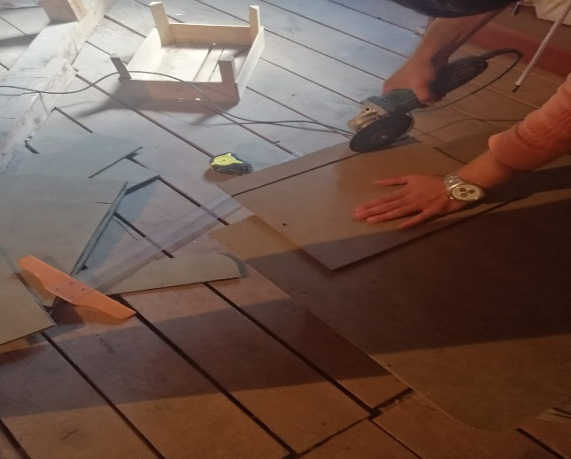 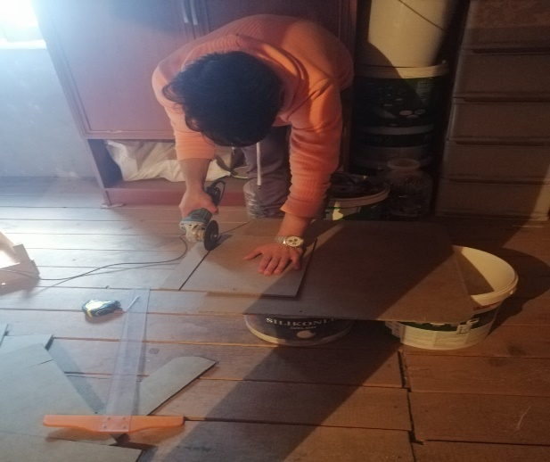

Maket ev için hazırlamış olduğum tahta levhaların kesimi.

Kesilen parçaların boyutları : 4 tane 35 x 25

1 tane 45 x 45

2 tane 30 x 42

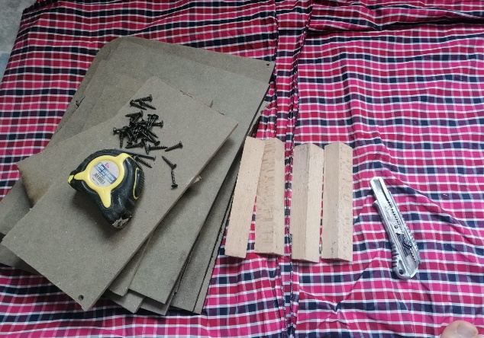 **

Burada ki malzeme listesi : Tahta levhalar , metre , vida , v-bağlantı kayıtları ,yağlı boya,fırça ,rulo ,şarjlı matkap, maket bıçağı ,t-cetvel,yıldız tornavida,spiral,pense.

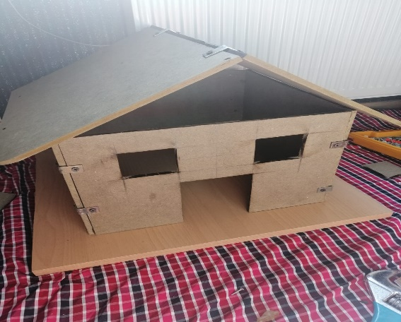 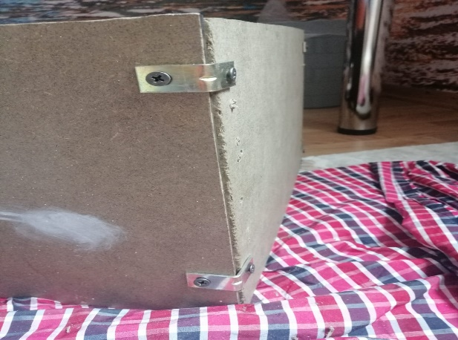

Maket evi oluşturmak için v demir kayıtlarla birleştirme aşaması.

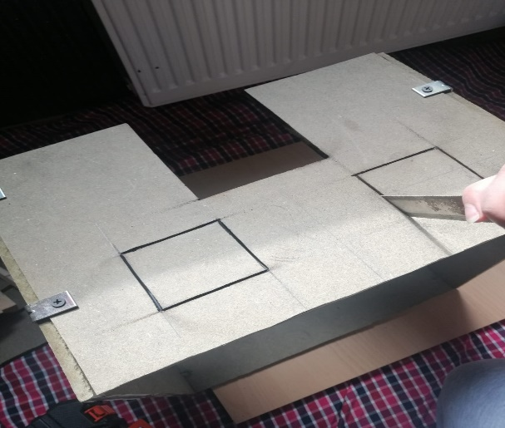

Maket evin kapı ve pencerelerinin kesimi.

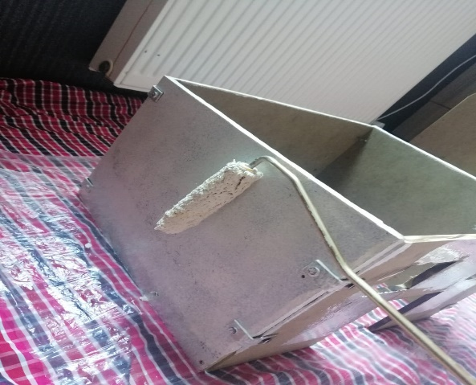 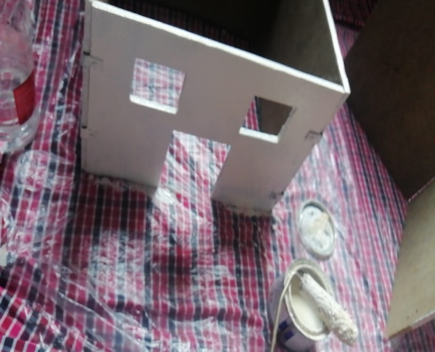

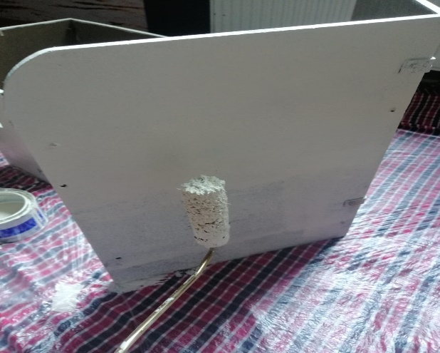 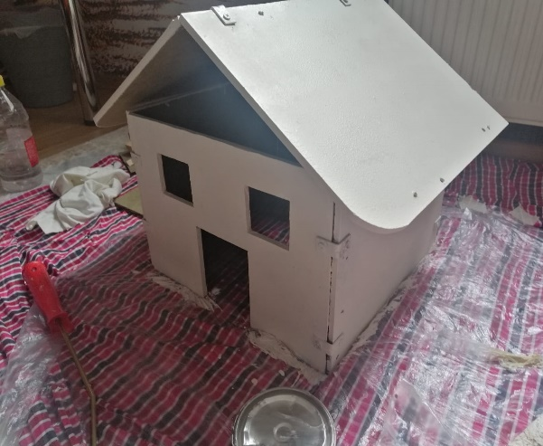

Maket ev bittikten sonra yağlı boya ile iki kat boya yapıp, boyayı kuruttum.

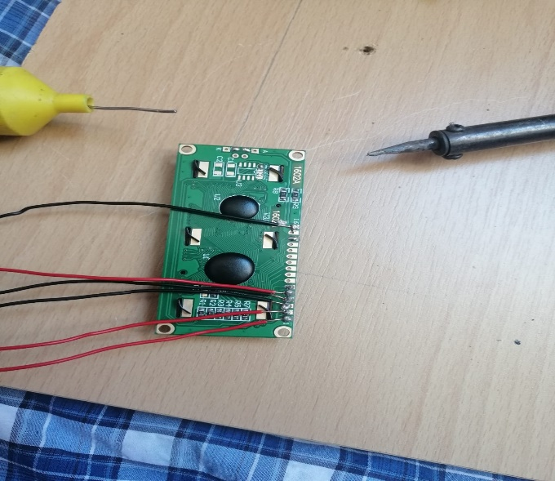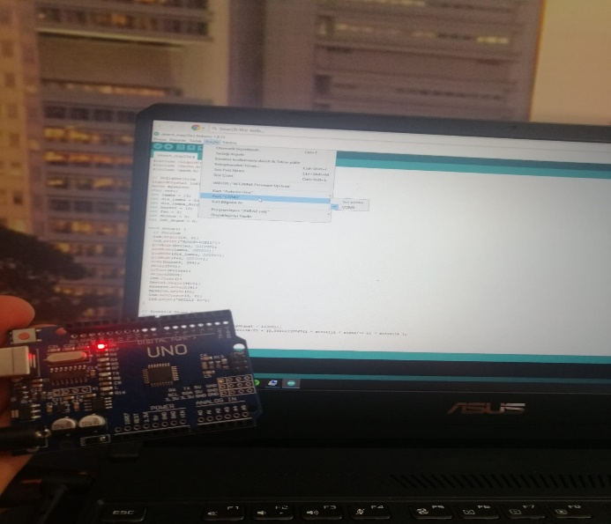

LCD ekranın lehim işlemleri ve arduino UNO ya kod yüklemesi yaptım.

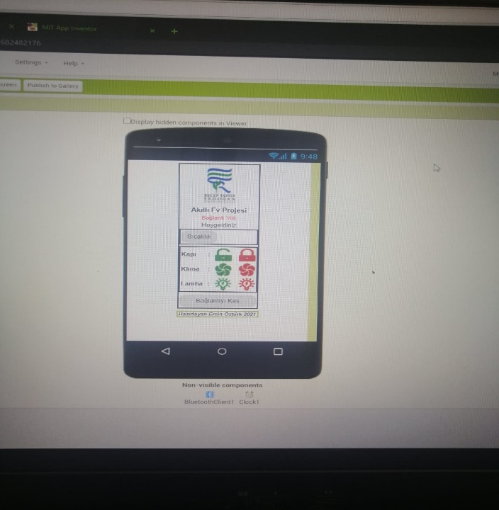 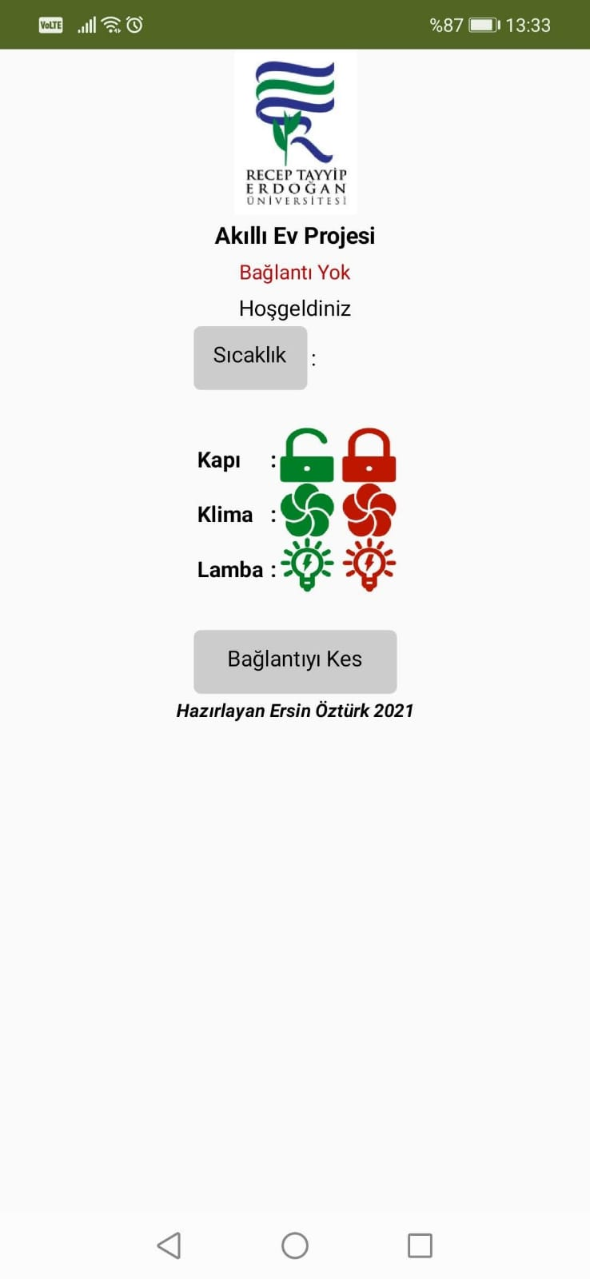

App ınvertor’da yapmış olduğum telefon uygulamasının tasarımını ve kodlamasını yaptım.Telefon uygulamasını kullanıma geçirdikten sonra bluetooth bağlantısı konusunda sorunla karşılaştığım için hazır bir uygulamadan(bluecore tech home kontrol) akıllı ev projemi başarıyla çalıştırdım.

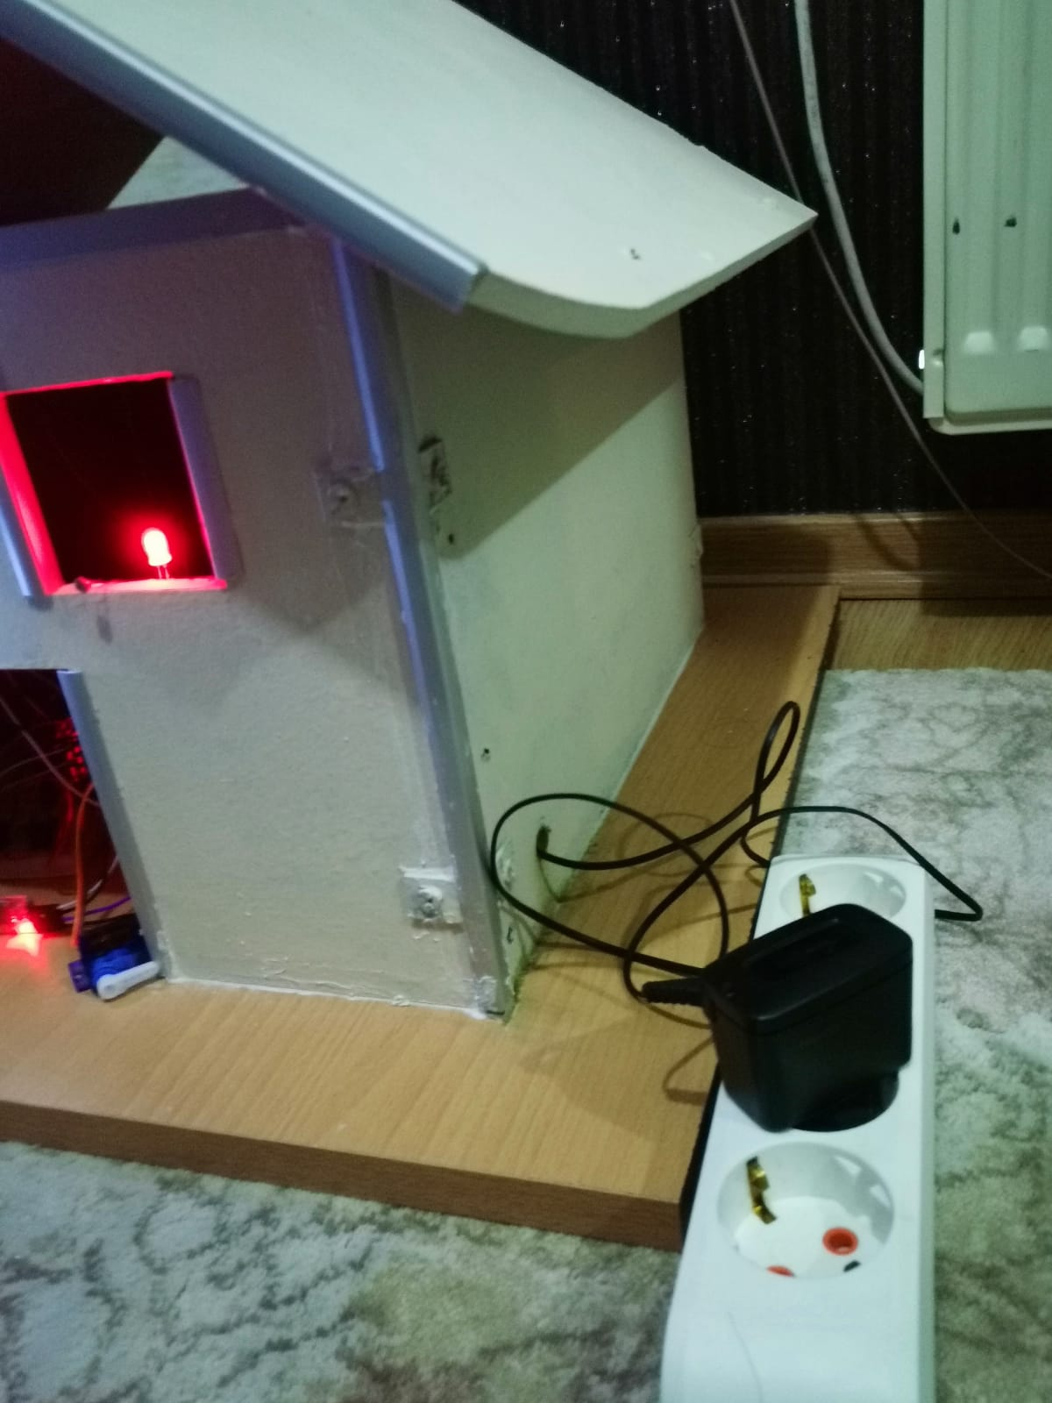Yapmış olduğum devreyi 5V’luk şarj aletiyle sadece arduinodan besleyip bütün devreye elektrik akışını sağladım.

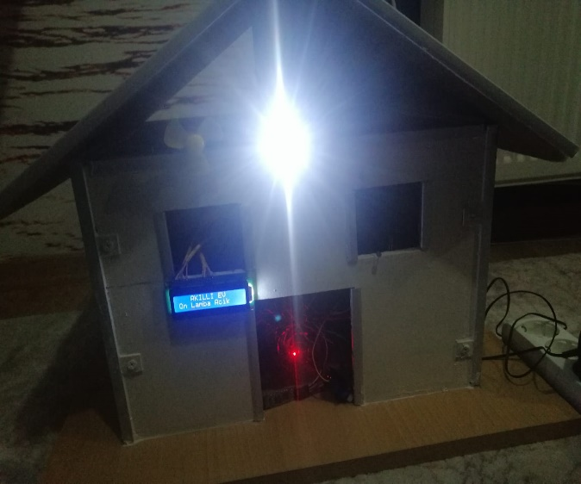 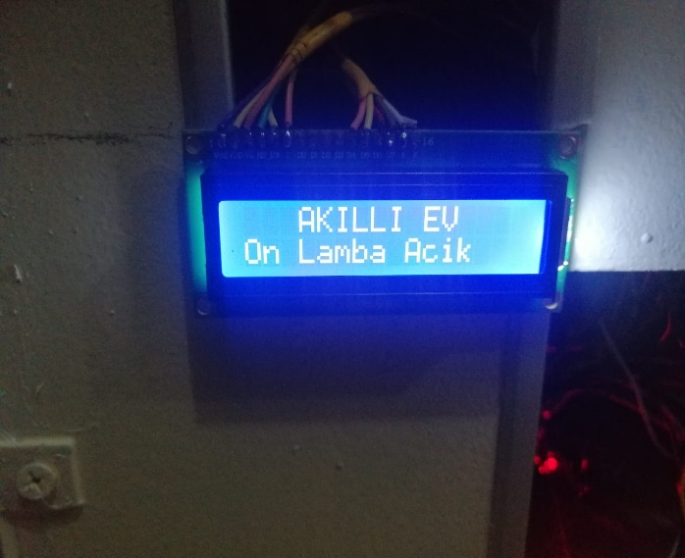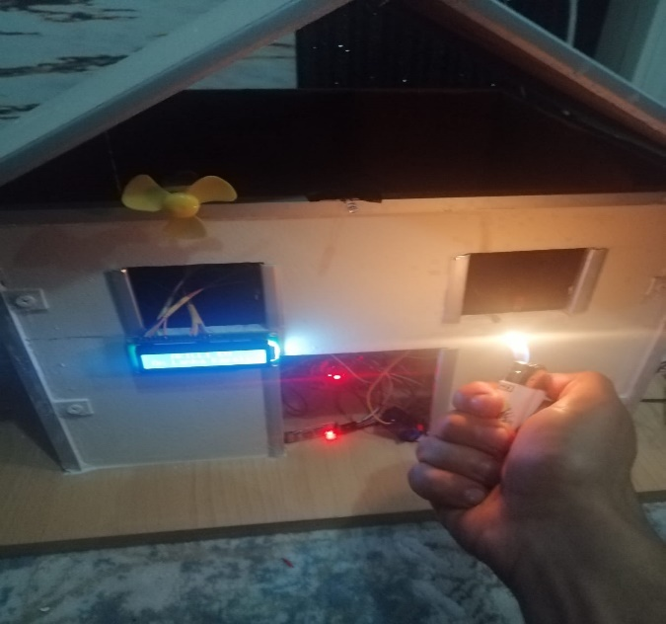 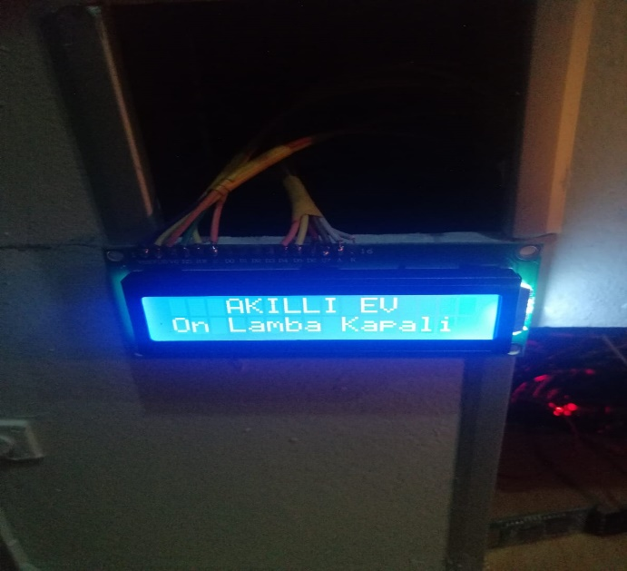

Hem manuel hem de telefon uygulaması üzerinden kontrol edilebilen bu dış aydınlatma gündüz sönerken akşamları LDR yardımı ile karanlığı algılayıp yanmaya başlar.

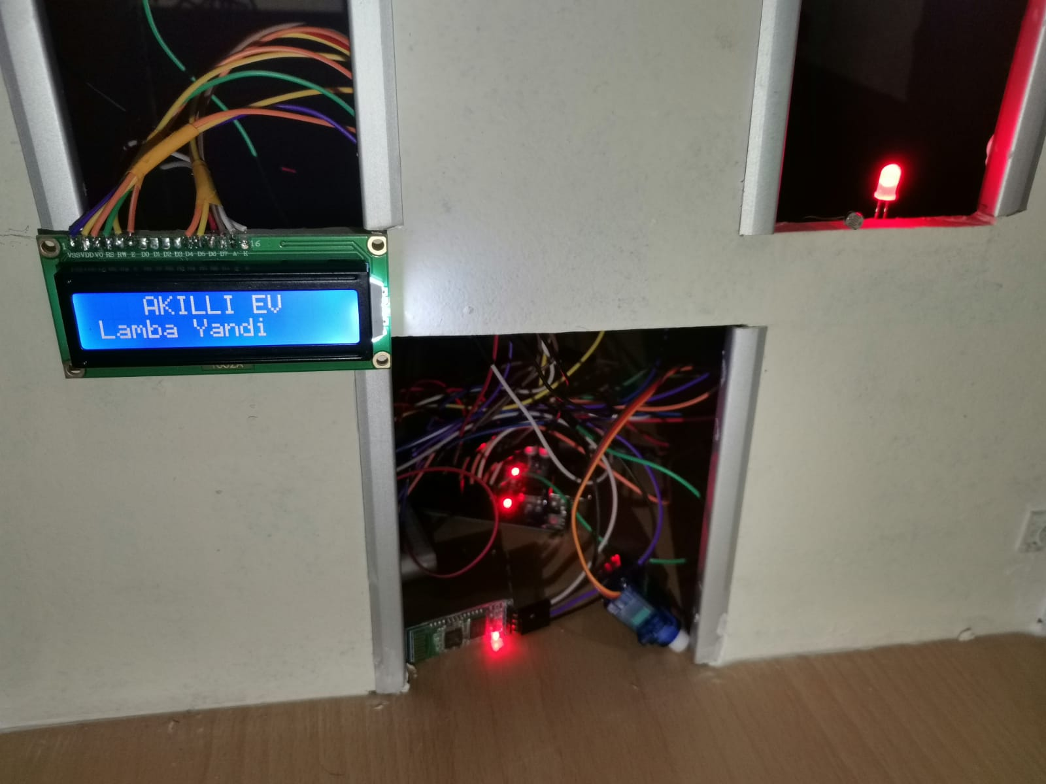

Telefon uygulaması üzerinden açıp kapatabildiğim iç aydınlatmadır (kırmızı led).

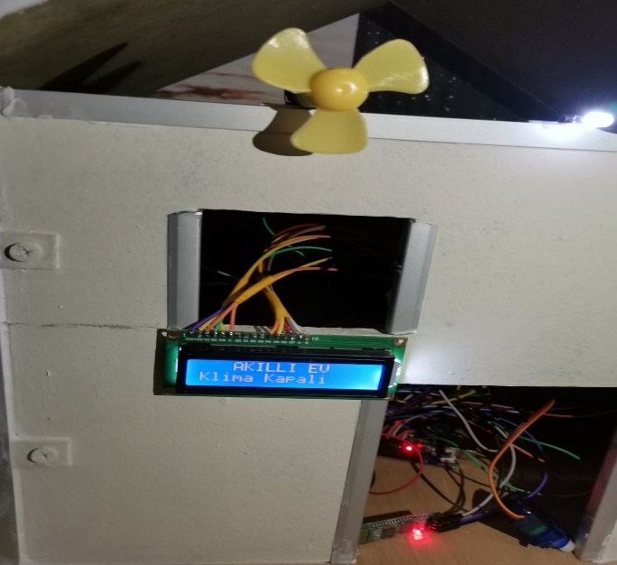 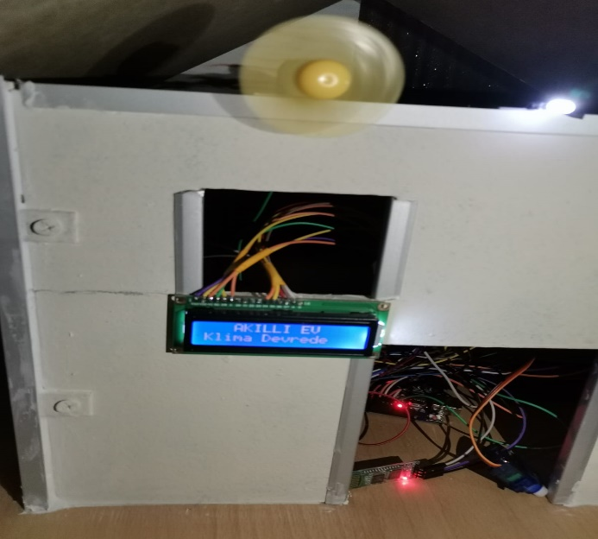

Hem manuel olarak telefondan kontrol ettiğim hem de belli br sıcaklık seviyesinden sonra(27 C’) kendi kendine klimayı açıp çalışabilmektedir.

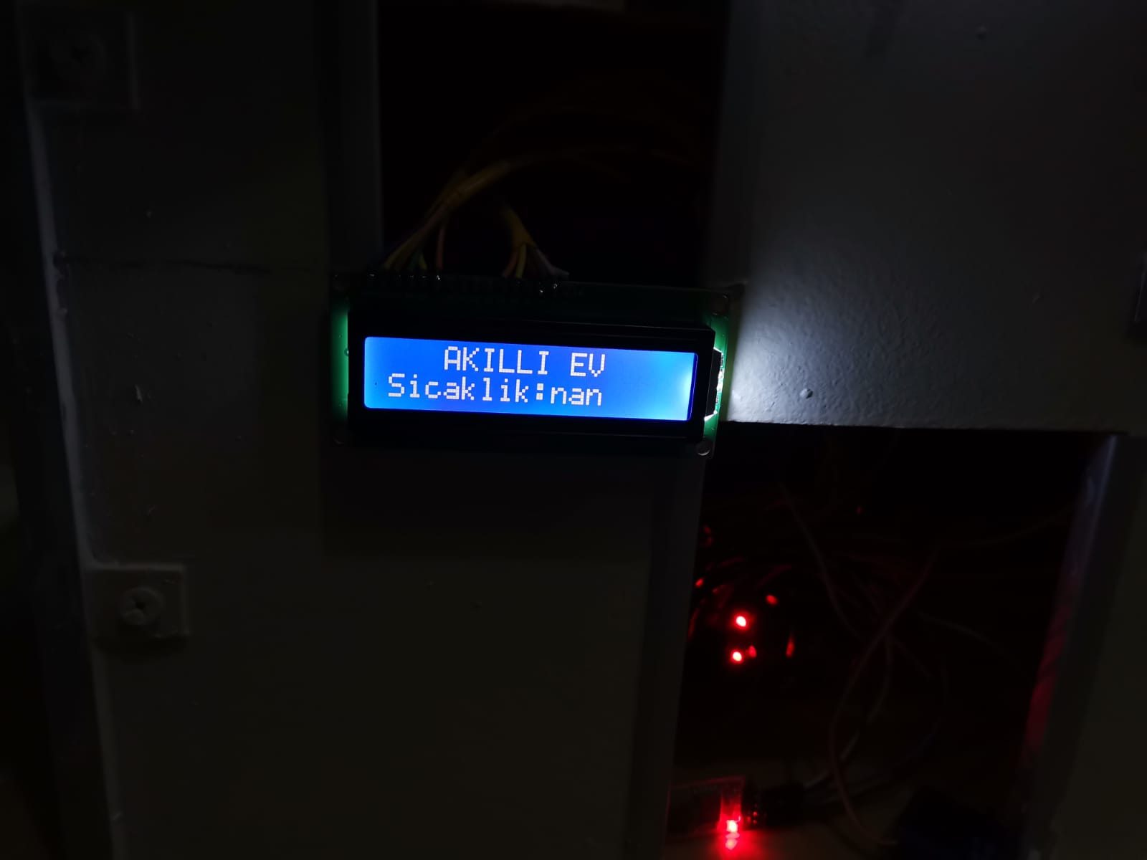

Sıcaklık derecesini ölçmek için Thermistör(sıcaklık sensörü) kullandım. Thermistörüm çalışmadığı için tam bir ölçülendirme yapamadım.

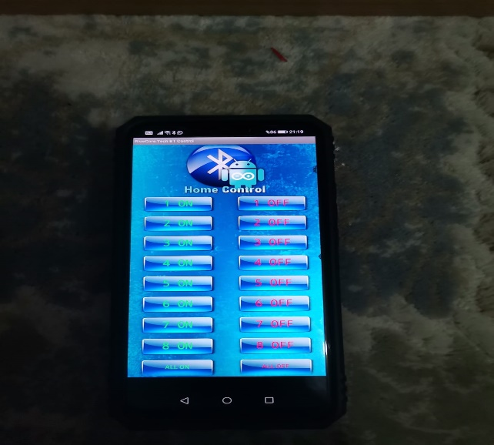 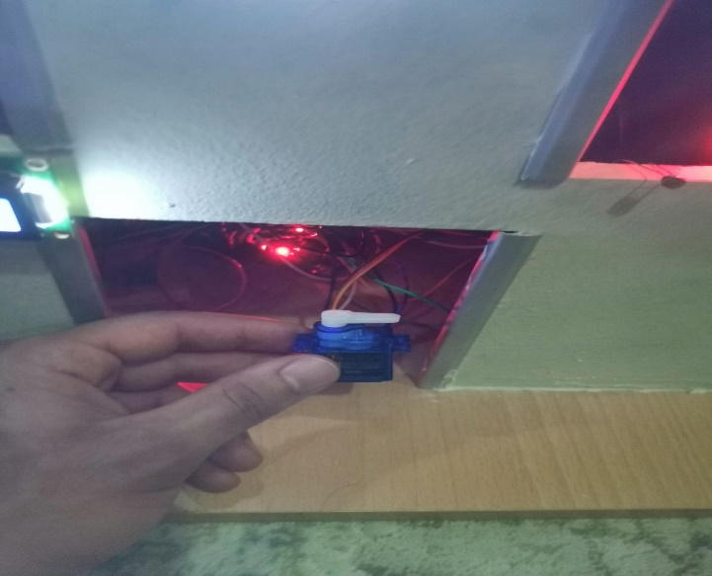

Yapmış olduğum bu projede kapıları açıp kapatmak için kullandığım servo motor çalışmakta bir sonra ki raporum da servo motora kartondan kapı yapacağım ve gerekli ev süslemelerini de bitirdikten sonra projemi tasarlamış olacağım.

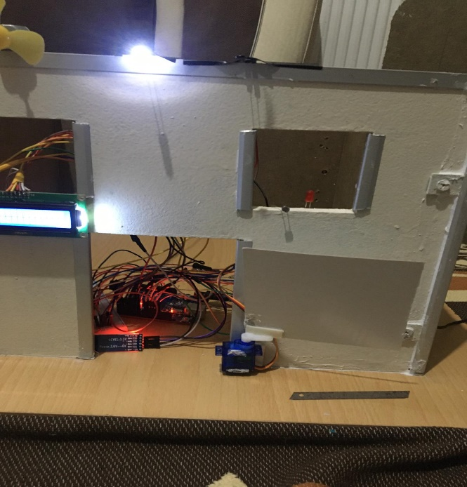 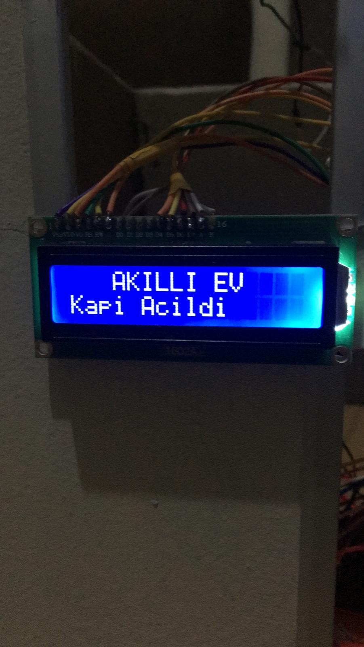

Servo motorun hareketli kısmına karton ile kapı yaptım ve telefon uygulamasından açıp kapatma uygulamasını yaptım.

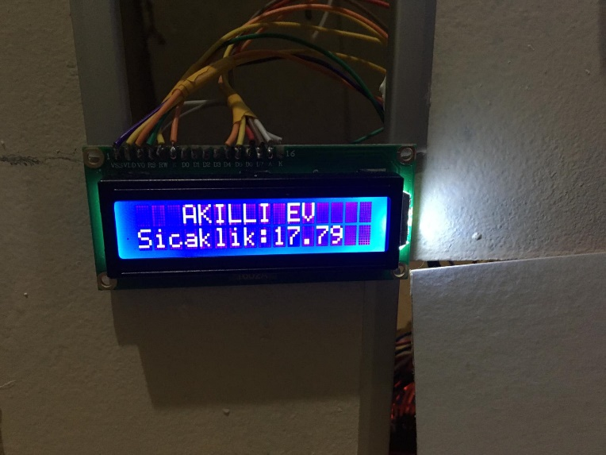

Yeni bir thermistör (sıcaklık ölçer) ile oda sıcaklığını konrol edip odanın derecesini ölçtüm.

**ARDUINO KODU:**

/*

Akıllı Ev Projesi

*/

#include <LiquidCrystal.h> // LCD Kütüphanesi

#include <Servo.h> //Servo Kütüphanesi

#include <math.h> // Matematiksel İşlem Kütüphanesi

// Değişkenlerim

LiquidCrystal lcd(12, 11, 7, 6, 5, 4);

Servo myservo;

char veri;

int lamba = 13;

int dis_lamba = 3;

int dis_lamba_durum = 0;

int buzzer = 10;

int fan = 2;

int derece = 0;

int ldr_deger = 0;

void setup() {

// Kurulum

lcd.begin(16, 2);

lcd.print("HOSGELDINIZ");

pinMode(buzzer, OUTPUT);

pinMode(lamba, OUTPUT);

pinMode(dis_lamba, OUTPUT);

pinMode(fan, OUTPUT);

tone(buzzer, 294);

delay(500);

noTone(buzzer);

delay(3000);

lcd.clear();

Serial.begin(9600);

myservo.attach(9);

myservo.write(0);

lcd.setCursor(3, 0);

lcd.print("AKILLI EV");

}

// Sıcaklık Okuma Fonksiyonu

double Termistor(int analogOkuma){

double sicaklik;

sicaklik = log(((10240000 / analogOkuma) - 10000));

sicaklik = 1 / (0.001129148 + (0.000234125 + (0.0000000876741 * sicaklik * sicaklik )) * sicaklik );

sicaklik = sicaklik - 273.15;

return sicaklik;

}

// LCD Ekranın Alt Satırını Temizlemek İçin Fonksiyon (16 tane boşluk at)

void LCDTemizle(){

lcd.setCursor(0, 1);

lcd.print(" ");

lcd.setCursor(0, 1);

}

// Buzzer Çalma Fonksiyonu

void BuzzerCal(){

tone(buzzer, 294);

delay(400);

noTone(buzzer);

}

void loop() {

// Sonsuz Döngü

veri = Serial.read(); // Bluetooth'dan Gelen Değeri Veri Değişkenine Ata

// Dış Aydınlatma LDR

ldr_deger = analogRead(A1);

if(dis_lamba_durum == 0 && ldr_deger <= 400){

dis_lamba_durum = 1;

digitalWrite(dis_lamba, HIGH);

LCDTemizle();

lcd.print("On Lamba Acik");

BuzzerCal();

}

if(dis_lamba_durum == 1 && ldr_deger >= 700){

dis_lamba_durum = 0;

digitalWrite(dis_lamba, LOW);

LCDTemizle();

lcd.print("On Lamba Kapali");

BuzzerCal();

}

// Termistor Fonksiyonunu Kullanarak Sıcaklığı Hesapla

int deger;

double sicaklik;

deger = analogRead(A0);

sicaklik = Termistor(deger);

// Gelen Değer 0 İse Kapıyı Kapat

if(veri=='0'){

LCDTemizle();

lcd.print("Kapi Kapaniyor..");

BuzzerCal();

for(derece = 180; derece >= 0; derece -= 1){

myservo.write(derece);//Motor Döner..

}

delay(1000);

LCDTemizle();

lcd.print("Kapi Kapandi");

delay(1000);

}

// Gelen Değer 1 İse Kapıyı Aç

if(veri=='1'){

LCDTemizle();

lcd.print("Kapi Aciliyor..");

BuzzerCal();

for(derece = 0; derece <= 180; derece += 1){

myservo.write(derece); //Motor Döner..

}

delay(1000);

LCDTemizle();

lcd.print("Kapi Acildi");

delay(1000);

}

// Gelen Değer 2 İse Sıcaklığı Yaz

if(veri=='2'){

BuzzerCal();

Serial.print(sicaklik);

LCDTemizle();

lcd.print("Sicaklik:");

lcd.print(sicaklik);

delay(1000);

}

// Gelen Değer 3 İse Lambayı Yak

if(veri=='3'){

BuzzerCal();

LCDTemizle();

lcd.print("Lamba Yandi");

digitalWrite(lamba, HIGH);

delay(1000);

}

//Gelen Değer 4 İse Lambayı Söndür

if(veri=='4'){

BuzzerCal();

LCDTemizle();

lcd.print("Lamba Sondu");

digitalWrite(lamba, LOW);

delay(1000);

}

// Gelen Değer 5 İse Fanı Çalıştır

if(veri=='5'){

BuzzerCal();

LCDTemizle();

lcd.print("Klima Devrede");

digitalWrite(fan, HIGH);

delay(1000);

}

//Gelen Değer 6 İse Fanı Kapat

if(veri=='6'){

BuzzerCal();

LCDTemizle();

lcd.print("Klima Kapali");

digitalWrite(fan, LOW);

delay(1000);

}

delay(100);

}

**DEVRE ŞEMASI:**

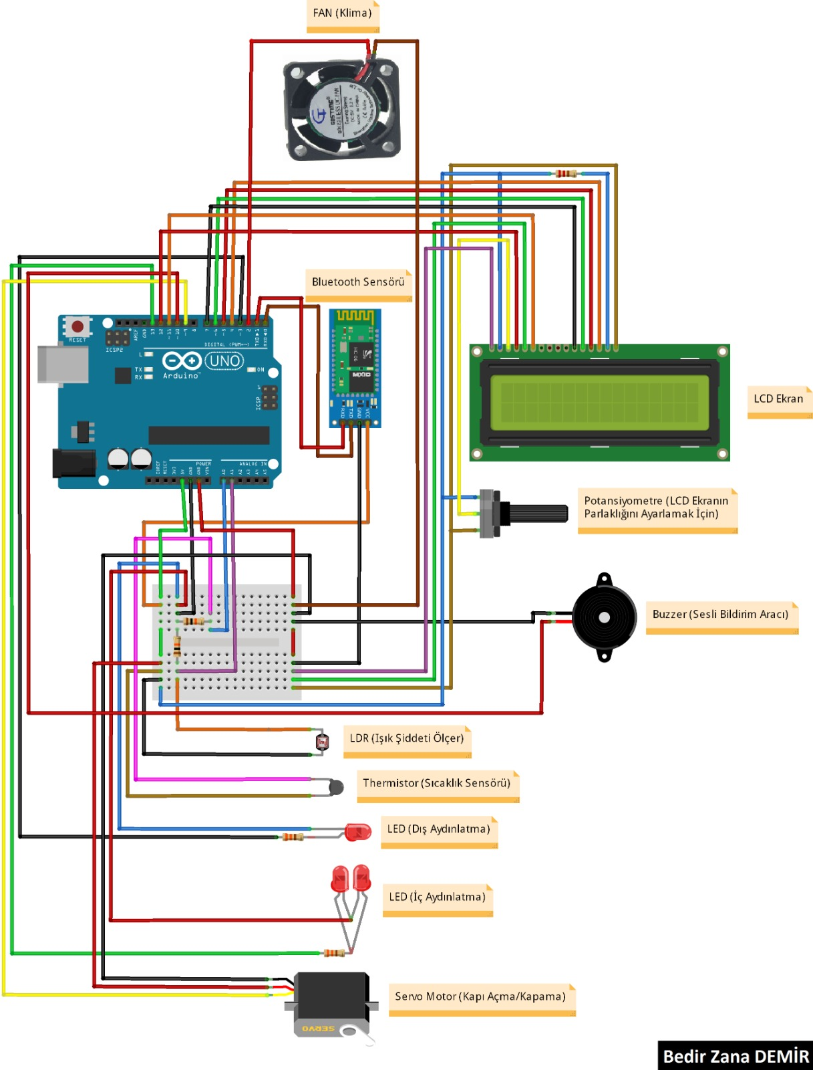

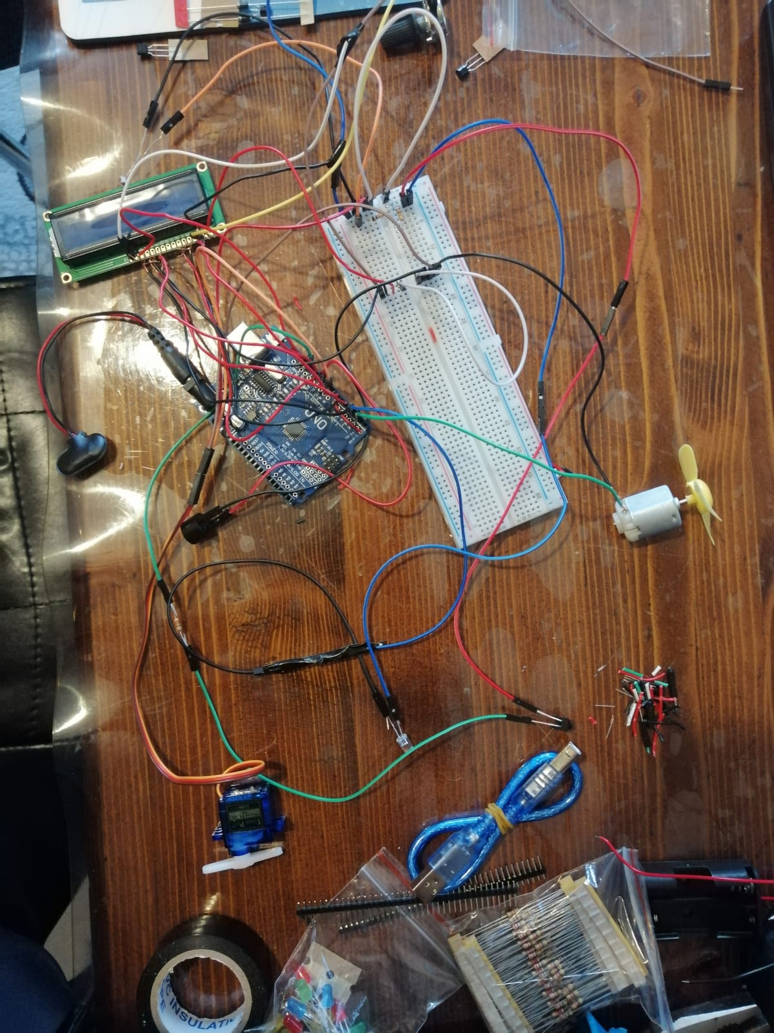

**Arduino İle Bluetooth Kontrollü Akıllı Ev Yapımı**

Günümüzde adını sıkça duymaya başladığımız uzaktan kontrollü akıllı evler hızla hayatımıza girmiş durumda. Şüphesiz ki ilerleyen süreçte daha gelişmiş versiyonlarıyla karşılaşmaya devam edeceğiz.

Bu projemde akıllı evlerin çalışma mantığını basitçe anlatmak adına Arduino kart ile bu devreyi ve yazılımı geliştirdim. Yapabildikleri kısaca şu şekilde:

* Hazırlamış olduğum android uygulama aracılığıyla (bkz:appinventor) Bluetooth bağlantısını kurup veri iletişimini sağlar ve gelen veriler doğrultusunda işlem yapar. (Android uygulama ve uygulamanın kod geliştirme dosyası proje dosyalarında mevcuttur)
* Sıcaklığı hesaplayıp LCD ekrana ve android uygulamasına yazdırır.
* Servo motor kullanarak evin kapısını açıp/kapatır.
* İç lambaları açıp/kapatır.
* Evin içerisindeki fanı (klima) açıp/kapatır.
* LDR aracılığıyla gece veya gündüz olduğunu algılar. Gece ise evin dışındaki lambayı otomatik açar, gündüz ise kapatır.
* Her işlem yaptığında buzzer kullanarak bip sesi çıkarır.
* Yaptığı işlemleri LCD ekrana yazarak kullanıcıyı bilgilendirir.

Kartı beslerken 9V 2A adaptör kullanmanızı öneririm.

**KAYNAKÇA**

1. https://github.com/bedirdemir/AKILLI_EV_ARDUINO
2. **Volkan KANAT,2021**.”Arduıno Hızlı ile Kolay”Dikeyeksen44 Yayınları,Ümraniye,İstanbul,Türkiye.
3. https://okanaydin.medium.com/arduino-ile-ak%C4%B1ll%C4%B1-ev-otomasyonu-yap%C4%B1m%C4%B1-55143b62d1c0
4. https://www.arduino.cc
5. Güğul G.N, Akıllı ev sistemleri ve uygulaması, Yüksek Lisans Tezi, Elektrik- Elektronik
6. http://eratek.com.tr/haberler/akilli-ev-sistemlerinin-faydalari
7. <https://www.guvenlikonline.com/makale/275/akilli-ev-sistemleri-nedir-nasil-calisir.html#:~:text=Ak%C4%B1ll%C4%B1%20Ev%20Sistemleri%20Nas%C4%B1l%20%C3%87al%C4%B1%C5%9F%C4%B1r,%C3%BCzerinden%20otomatik%20olarak%20kontrol%20edilir>.
8. https://trimbox.com.tr/akilli-evler-iot-teknolojisi
9. <https://appinventor.mit.edu/>
10. https://maker.robotistan.com/kategori/arduino/arduino-programlama/